Написал научную работу на тему пашырэнне беларускай мовы. Провёл опрос более чем 300 человек в созданном мною телеграм боте.(после признания одного из моих проектов экстремистским пришлось удалить бот и аккаунт на котором был к нему доступ) Так же опросил белорусскоязычных представителей массовой культуры: Сергей Башлыкевич - группа leibonik, Евгений - блогер и музыкант, барабанщик групп "Die parazeit", "AP$ENT", Ганна Налівайка - создательница бренда одежды ani.minsk, блогер.

К сожалению, опубликовать и защитить работу мне не позволили, назвав её "неудобной" в современных реалиях Беларуси, так же окончательный вариант остался у преподавателя, у меня же остался лишь самый первый, черновой вариант. Во время написания консультировался с белорусским краеведом и публицистом Міхасём Казлоўскім.
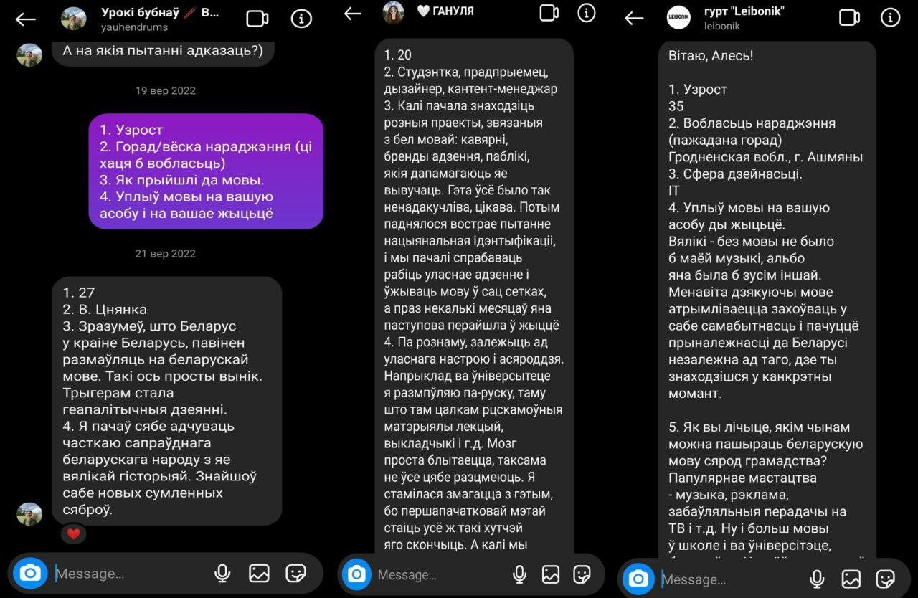
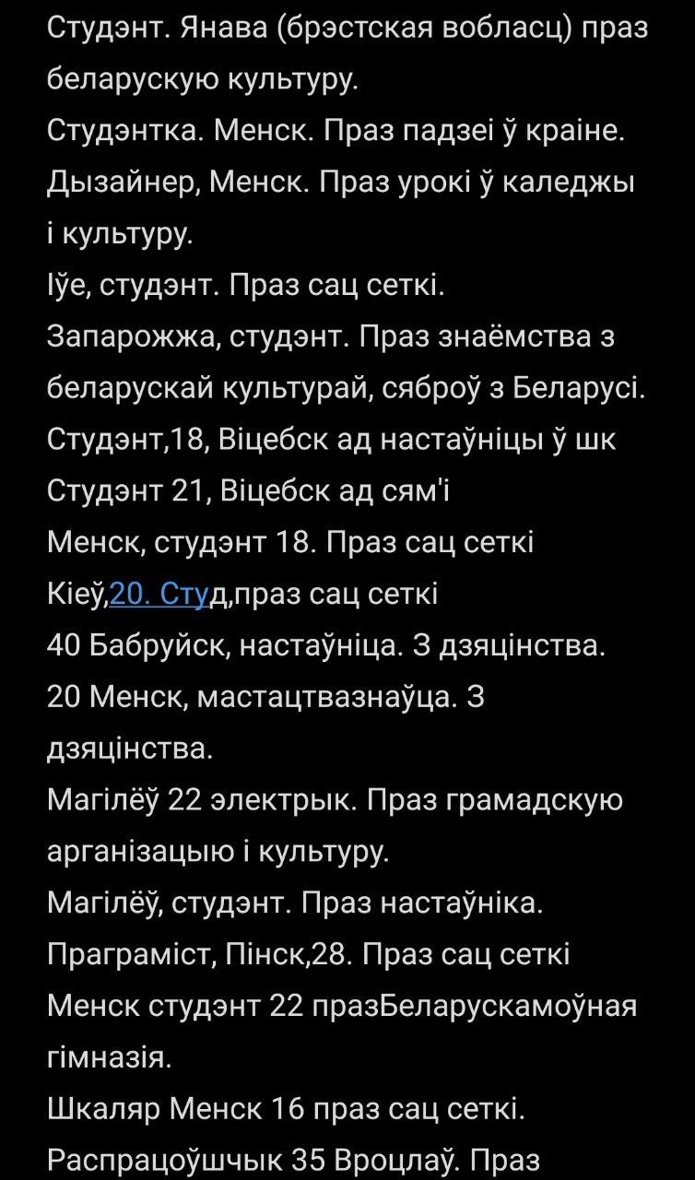
Пример научной работы:

Аддзел адукацыі, спорту і турызму Маладзечанскага райвыканкама
Дзяржаўная ўстанова адукацыі
“Сярэдняя школа №8 г.Маладзечна”

Даследчая работа па беларускай мове
Пашырэнне беларускай мовы

Аўтар:
Дарашэвіч Аляксандр Дзмітрыевіч,
вучань Х класа

Кіраўнік
Кулікоўская Таццяна Іосіфаўна,
настаўніца
беларускай мовы і літаратуры

Маладзечна 2023

Заявка

на участие в районном конкурсе исследовательских работ учащихся

«Парад служения наукам – 2023»

№ п/п | Тема работы | Название секции | Автор  (Ф.И.О.) | УО  Класс | Руководитель работы,  должность
1. | Пашырэнне беларускай мовы | Секция белорусской филологии | Дорошевич Александр Дмитриевич | ГУО «Средняя школа №8 г.Молодечно»  Х | Куликовская Татьяна Иосифовна, учитель белорусского языка и литературы

Директор ГУО «Средняя школа №8
г.Молодечно» А.Р.Шеремет

Рэцэнзія

на даследчую работу «Пашырэнне беларускай мовы»

Аўтар:

Дарашэвіч Аляксандр Дзмітрыевіч, вучань Х класа ДУА «Сярэдняя школа №8 г.Маладзечна».
Кіраўнік:

Кулікоўская Таццяна Іосіфаўна, настаўнік беларускай мовы і літаратуры.

Дадзеная праца прысвечана даследаванню пашырэння беларускай мовы.

Актуальнасць тэмы звязана з аслабленнем цікавасці да роднай мовы, сваіх вытокаў, каранёў. А менавіта мова так многа можа расказаць нам пра нашу гісторыю, наш род, нашу Радзіму.Пашыраць мову, развіваць яе трэба кожнаму чалавеку.

У вучнёўскай даследчай рабоце разглядаецца значэнне беларускай мовы ў сучасным грамадстве, сродкі яе пашырэння. Да работы дадаецца мультымедыйнае суправаджэнне.

У раздзеле «Уводзіны» абаснаваны выбар тэмы, паказана актуальнасць працы не толькі для навучэнцаў, але і для кожнага беларуса, вызначаны мэты і задачы даследавання, метады даследавання.

У першай главе «Навошта беларусам беларуская мова?» падаецца тэарэтычны матэрыял, які адказвае на пытанне значнасці беларускай мовы.

У главе 2 «Як пашыраць беларускую мову?» раскрываецца тэма таго, як кожны чалавек асобна, як бізнэс і дзяржава могуць спрыяць развіццю мовы.

У раздзеле «Заключэнне» сфармуляваны вывады.

У раздзеле «Дадатак» падаюцца статыстычная звесткі і прыклады зваротаў апытаных

Навізна праведзенага даследавання заключаецца ў тым, што зараз ні дзяржава, ні грамадскія арганізацыі не займаюцца развіццём і пашырэнням беларускай мовы паміж шырокіх мас. Гэтая навуковая праца дае разуменне таго, як беларусы з розных куткоў краіны, рознага ўзросту і сферы дзейнасці ставяцца да беларускай мовы. Гэта ў будучыні дапаможа планаваць пашырэнне беларускай мовы.

Работа мае практычную і выхаваўчую каштоўнасць. Матэрыялы можна выкарыстоўваць на ўроках беларускай мовы і літаратуры, на пазакласных, факультатыўных занятках, класных гадзінах, бацькоўскіх сходах. Можна выкарыстоўваць для дыялогу з грамадствам; для стварэння навучальных дапаможнікаў; для распрацоўкі рэкламных банераў на беларускай мове; для распрацоўкі планаў і праектаў па пашырэнню беларускай мовы.

Рэцэнзент Т.І.Кулікоўская

Змест
Уводзіны………………………………………………………………….3
Глава 1. …………………………………………………………………...5
Глава 2…………………………………………………………………….8
Глава 2.1…………………………………………………………………10
ЗАКЛЮЧЭННЕ…………………………………………………………13
Спіс выкарыстаных крыніц…………………………………………….16
Дадатак 1………………………………………………………………...18

Уводзіны

Беларуская мова – мова з больш чым тысячагадовай гісторыяй, мова знакамітых ва ўсім свеце людзей, мова самай вялікай і магутнай краіны свайго часу.
Мова – гэта наша спадчына, нашае мінулае, сучаснае, будучае. Гэта тое, што павінен ведаць кожны чалавек, які хоча звацца беларусам.
На дадзены момант беларускай мовай валодаюць прыблізна 7,5 мільёнаў чалавек. На жаль, у штодзённым жыцці карыстаецца ёй значна меншая колькасць людзей. У перспектыве гэта пагражае знікненнем нашай нацыі і дзяржаўнасці. Па афіцыйнай статыстыцы беларускую мову назвалі роднай больш за 75% апытаных.

Тэма маёй працы: пашырэнне беларускай мовы.

Мэта майго даследавання: вывучэнне і пошук новых сродкаў пашырэння беларускай мовы сярод грамадства.

Задачы даследавання:
1.Вывучэнне навуковай літаратуры, інфармацыйных даведнікаў па тэме.
2.Пашырэнне гістарычнай свядомасці сярод моладзі; захаванне гістарычнай спадчыны.
3.Вырашэнне праблемы недахопу беларускай мовы ў масавай культуры.
4.Складанне пазітыўнага стаўлення моладзі да беларускай мовы

Навізна майго даследавання заключаецца ў тым, што зараз ні дзяржава, ні грамадскія арганізацыі не займаюцца развіццём і пашырэнням беларускай мовы паміж шырокіх мас. Гэтая навуковая праца дае разуменне таго, як беларусы з розных куткоў краіны, рознага ўзросту і сферы дзейнасці ставяцца да беларускай мовы. Гэта ў будучыні дапаможа планаваць пашырэнне беларускай мовы.

Актуальнасць даследавання: ад наяўнасці беларускай мовы ў будучыні залежыць існаванне нашай нацыі і дзяржавы

Матэрыял даследавання: стаўленне беларусаў да беларускай мовы

Метады даследавання:
1.аналіз навуковай, даведачнай літаратуры, інтэрнет-рэсурсаў;
2.метад інтэрв’ю;
3.пошукавы метад;
4.апісальны метад;
5.метад аналізу і класіфікацыі моўных з’яў.

Аб’ект даследавання: беларуская мова; стаўленне грамадства да беларускай мовы.

Прадмет даследавання: ідэя пашырэння мовы ў грамадстве.

Гіпотэза даследавання: магчыма, у мяне не атрымаецца дасягнуць маёй мэты, але гэтая навуковая праца дазволіць лепш зразумець грамадства і ўжо з гэтымі ведамі перарабіць метады і паспрабаваць яшчэ раз.

Практычная значнасць: матэрыялы гэтай навуковай працы можна выкарыстоўваць для дыялогу з грамадствам; для стварэння навучальных дапаможнікаў; для распрацоўкі рэкламных банераў на беларускай мове; для распрацоўкі планаў і праектаў па пашырэнню беларускай мовы.

Глава 1. Навошта беларусам беларуская мова?
Мова – адзін з галоўных аспектаў існавання нацыі, суверэнітэту дзяржавы. Гэта агульнавядомы факт. Ва ўсім свеце пашырэнне нацыянальнай мовы вельмі важная частка развіцця культуры, адукацыі. У шмат якіх краінах нельга атрымаць грамадзянства без ведання нацыянальнай мовы, нават уладкавацца на працу складана. Нацыянальная мова знаходзіцца пад аховай заканадаўства, зневажанне яе прыводзіць да адміністратыўнай, а часам і крымінальнай адказнасці. Такім чынам, краіны бароняць свой гонар, сваю мову і культуру.
Без беларускай мовы нас будзе складана называць беларусамі. Беларуская мова – гэта больш, чым сродак камунікацыі. Стагоддзямі яна была нашай асноўнай зброяй у змаганні за незалежнасць. Беларуская мова заўжды была сімвалам незалежнасці і змагання за яе. Менавіта пад час змагання была выдадзена першая газета на беларускай мове - «Мужыцкая праўда» Кастуся Каліноўскага. На беларускай мове выдаваліся статуты Вялікага Княства Літоўскага. На беларускай мове размаўлялі і сяляне, і інтэлігенцыя.
Паступова, забываючы беларускую мову, мы памнажаем на нуль усе стагоддзі змагання за незалежнасць. Народ, які пакінуў сваю мову, не варты звацца нацыяй і жыць ва ўласнай дзяржаве.
«У нас, дзецюкі, адно вучаць у школах, каб ты знаў чытаці па-маскоўску, то для таго, каб цябе зусім перарабіці на маскаля!» - Кастусь Каліноўскі.
«Мы народ, які не стаў на калені, хаця на працягу двухсот гадоў і нават болей яго рабавалі і прыгняталі. Мы засталіся беларускім народам». – Урывак з віншавання першага кіраўніка незалежнай Беларусі, Станіслава Шушкевіча, 31 снежня 1991 год.
Такім чынам, беларуская мова патрэбна беларусам для захавання сваёй нацыі, дзяржавы і самасвядомасці.

1.1. Як пачаць размаўляць на беларускай мове?
Я ведаю шмат прыкладаў таго, што людзі хочуць размаўляць на беларускай мове, але не ведаюць, як распачаць, ці саромеюцца з-за таго, што ў часткі грамадства яшчэ існуе ў галовах паняцце, што беларуская мова калгасная. Апошнія стагоддзі беларуская мова была мовай інтэлігенцыі: генералаў, пісьменнікаў, мастакоў і навукоўцаў. Мы жывём у час, калі кожны сам выбірае, як яму апранацца, выглядаць і на якой мове размаўляць. Складана ўявіць сабе выпадкі дыскрымінацыі за беларускую мову ў Беларусі. У сучасным свеце складана нават уявіць нешта падобнае на выпадак, які адбыўся ў 1966 годзе. Тады, першага лютага за беларускую мову быў забіты малады пісьменнік Ігар Хадановіч. Уладзімір Караткевіч пакінуў запіс у сваім дзённіку, які датычыцца таго здарэння: «Гэтая свалота, якая забіла яго, і словы яе: «Раечка, подожди, я тут одного пшека научу говорить по-русски» - стаяць у вушах. І вось свалоце, забойцу дадуць восем гадоў, а чалавеку, які абяцаў вырасці ў неабыякавага празаіка – магіла».
Пачынайце з самага простага: з вітанняў і падзяк. Думаю, няма нічога складанага, каб замест “привет” сказаць “вітаю”, а замест “спасибо” сказаць “дзякуй”. Змяніце мову на ўсіх сваіх прыладах на беларускую, гэта робіцца літаральна за некальці націскаў. А галоўнае, не саромцеся, вы жывяце ў сваёй роднай краіне, на сваёй зямлі і размаўляеце на роднай мове. Вашыя блізкія і сябры абавязкова падтрымаюць вас. А калі нехта з вашага атачэння будзе з вас здзеквацца, гэта добрая нагода перагледзець з кім вы маеце стасункі. Галоўнае, распачаць, а пазней вы прывыкніце і сваім прыкладам будзеце натхняць іншых пераходзіць на беларускую мову.
Таксама раю глядзець беларускамоўны кантэнт, ён вельмі цікавы і разнастайны, не горшы за рускі. Вы маеце магчымасць чытаць сусветную класіку на беларускай мове, глядзець фільмы, мультфільмы і анімэ на беларускай мове, у агучцы ці з субтытрамі. Існуюць дзясяткі інтэрнэт-рэсурсаў з рознай тэматыкай на беларускай мове, кожны знойдзе нешта на свой густ. Таксама, калі вы маеце досвед, жаданне і магчымасць, вы можаце паспрабаваць ствараць кантэнт: перакладаць, агучваць, рабіць мэмы, пісаць творы ці вершы. Таксама можаце проста падтрымліваць словамі і грашымі беларускамоўных аўтараў.

Глава 2. Як пашыраць беларускую мову?

2.1. Як можаце пашыраць беларускую мову вы?
Гэта,вядома, размаўляць на ёй. Калі людзі будуць часта чуць беларускую мову на вуліцы, магчыма гэта натхніць іх таксама пачаць размаўляць па-беларуску. Падтрымліваць беларускамоўны кантэнт. На сваім вопыце ведаю, што галоўны рухавік кантэнту – гэта прыемныя водгукі і словы карыстальнікаў. Таксама вы можаце падтрымаць аўтараў капейчынай, мяркую пару рублёў знойдзецца ў кожнага. Падтрымлівайце беларускамоўны бізнэс. У Мінску дастаткова кавярняў, дзе меню і абслугоўванне вядзецца па-беларуску, там вы можаце набыць смачную каву і дэсерты. Купляйце тавары з назвамі на беларускай мове, таксама прапануйце вытворцам дадаваць яе на свае тавары, сёння пакупнік галасуе рублём. Наведвайце беларускамоўныя імпрэзы, выставы, пастаноўкі ў тэатрах і іншыя мерапрыемствы. Чым вышэй попыт, тым больш і прапаноў.

2.2. Як беларускую мову могуць пашыраць прадпрымальнікі?

Ствараць тавары з ужываннем на ўпакоўцы беларускай мовы. Ствараць рэкламу на беларускай мове. Прапанаваць невялічкія прыемныя зніжкі для беларускамоўных пакупнікоў. Весці абслугоўванне сваіх кліентаў на беларускай мове. Спансіраваць стварэнне беларускамоўнага кантэнту. Даваць пляцоўку для правядзення мерапрыемстваў.

2.3. Як беларускую мову можа пашыраць Міністэрства адукацыі?
Мне здаецца, вялікай памылкай тое, што ў школах гісторыя Беларусі выкладаецца на рускай мове. Гэты прадмет павінен уваходзіць у шэраг тых, якія выкладаюцца выключна на беларускай мове. Таксама лічу вартым ва ўсіх сярэдніх школах выкладаць прадмет «Айчынная і сусветная мастацкая культура» на беларускай мове і змясціць у падручніках больш інфармацыі пра беларускую культуру.
Трэба ў абавязковым парадку ўвесці ў кожнай школе мінімум адзін беларускамоўны клас, а лепш за ўсё стварыць у кожным раённым і абласным цэнтры беларускамоўную школу, каледж.
Стварыць вышэйшую навучальную ўстанову, навучанне ў якой будзе весціся выключна па-беларуску. Мова не будзе мець развіцця, калі ў нас не будзе юрыстаў, эканамістаў, інжынераў, лекараў, якія атрымлівалі вышэйшую адукацыю на беларускай мове.

2.4 Што можа зрабіць дзяржава для пашырэння беларускай мовы?
Хаця б часткова перавесці дзяржаўнае тэлебачанне на беларускую мову. Спачатку, напрыклад, прагноз надвор’я, далей навіны і паступова ўсё астатняе.
Ствараць сацыяльную рэкламу на беларускай мове. Напрыклад, у абарону прыроды; ці супраць алкаголю, наркотыкаў; выкананне правілаў дарожнага руху. Перавесці прэс-службы дзяржаўных ведамстваў на беларускую мову.
Стварыць сістэму грантаў для беларускамоўных праектаў, аўтараў.
Увесці падатковыя льготы для беларускамоўнага малога бізнэсу.
Магчымасці дзяржавы неабмежаваныя, нам трэба проста данесці да прадстаўнікоў улады, што нам трэба больш беларускай мовы і тое, што беларускай мове зараз патрэбна падтрымка не толькі грамадскай супольнасці, а яшчэ і дзяржавы.
Гэта дапаможа нам быць квітнеючай і па-сапраўднаму незалежнай краінай.

2.5. Як я пашыраю беларускую мову?
Першапачаткова трэба адзначыць, што я размаўляю на беларускай мове ў штодзённым жыцці (на момант напісання дадзенага тэксту у лютым 2023 года) 10 месяцаў. У мяне даўно былі думкі аб гэтым, але калі я ўпэўніўся ў неабходнасці гэтака кроку, каб самаіндыфікаваць сябе як беларусам, я адразу зрабіў гэта. Ніякіх складанасцяў не было. Мае сваякі аднесліся станоўча. Я з настаўніцкай сям’і, дзе большасць выкладае менавіта беларускую мову. Сябры і знаёмыя таксама аднесліся станоўча. Пасля гэтага я стаў яшчэ больш цікавіцца беларускай гісторыяй. Летам я наведаў шмат цікавых месцаў, якія не з’яўляюцца папулярнымі на турыстычнай карце нашай краіны: Жодзішкі, Свір, Капыль, Крывічы. Ва ўсіх гэтых месцах я знайшоў нешта асаблівае і цікавае: татарскія могілкі ў Капылі, дзе надпісы на плітах былі на беларускай арабіцы. Каталіцкія могілкі ў Вішневе, дзе надпісы на беларускай лацінцы. Беларуская мова дапамагла мне знайсці шмат новых сяброў, пазнаёміцца з цікавымі і творчымі людзьмі.
Асобна хачу выдзеліць паездку на фэст у Будслаў. Там сабраліся людзі, якіх аб’ядноўвае не толькі вера, а яшчэ шанаванне да нашай мовы і гісторыі. Там было складаней знайсці рускамоўнага чалавека, чым беларускамоўнага. Так, на жаль, наша мова ў такім стане, што мяне ўсё яшчэ прыемна здзіўляе, калі я сустракаю чалавека, які размаўляе на беларускай мове. Але для таго, каб гэта выправіць, я і пішу гэту працу.
Таксама з лета 2022 года і да гэтага часу я займаюся перакладамі і агучкай фільмаў і кніг на беларускую мову. Гэта быў вельмі цікавы вопыт, які таксама пазнаёміў мяне з цікавымі людзьмі, удасканаліў мае веды ў валоданні мовай, нават грошай зарабіць атрымалася.
Часам намагаюся пашыраць беларускую мову сярод аднакласнікаў. Некалькі разоў на чвэрць настаўніца дазваляе мне заняць урок маім выступам на нейкую тэму, будзь то «Айчынная і сусветная мастацкая культура» «Як пачаць размаўляць на беларускай мове», «Навошта пераходзіць на беларускую мову», «Як знайсці беларускамоўны кантэнт у інтэрнеце».
Магу нават сказаць, што маю поспех, усім слухаць цікава, а некаторыя пасля асабіста задаюць дадатковыя пытанні.
Таксама сярод знаёмых натхніў некалькі чалавек пачаць размаўляць па-беларуску тым, што проста сам пачаў. Таму вы таксама можаце стаць прыкладам для іншых. Пераходзьце на беларускую мову!

Глава 3 Беларуская мова ў свеце

Беларускую мову ведаюць ня толькі ў нашай краіне, але і далёка за яе межамі. Напрыклад на заняткі беларускай мовы ў Японіі прыйшло больш студэнтаў, чым было местаў у аўдыторыі. Пра гэта распавяла на сваёй старонцы ў Фэйсбуку выкладчыца беларускай мовы Сіёры Кіёсава. Яна выкладае беларускую мову ва ўніверсітэце Дзёці (上智大学). Па словах Сіёры, гэта адзін з лешых прыватных універсітэтаў Японіі.

Заняткі з’яўляюцца факультатыўнымі і ўніверсітэт даў выкладчыцы аўдыторыю, у якой ёсць усяго 20 месцаў для студэнтаў, аднак прыйшло каля 30.

«Сёння адбыліся першыя заняткі. Колькасць студэнтаў аказалася амаль 30...! Нам нават прыйшлося перайсці ў іншую больш вялікую аўдыторыю. Я ж зараз выкладаю і руускую мову ў іншых універсітэтах. Аднак у мае заняткі ходзяць не больш 17 вучняў. Таму сёння быў нейкі рэкорд... (прынамсі для мяне). Усе студэнты вельмі апаннтаныя ды з вялікай цікавасцю вывучаюць мову нашу мілую...» — падзялілася радасцю выкладчыца.

Дзякуючы перамовам мясцовай дыяспары з дэпартаментам адукацыі, правілы для беларусаў перагледзілі і беларускую мову можна вывучаць нават калі ёсць менш за 5 вучняў у камуне(муніцыпалітэце), паведамляе суполка беларусаў Швэцыі.

Каб атрымаць навучальную гадзіну трэба запоўніць заяўку і даслаць яе ў школу, дзе навучаецца ці будзе навучацца дзіця. Варта нагадаць што ў самой Беларусі становіцца ўсё меней беларускамоўных школ і класаў.

У Грузіі часта праводзяцца розныя беларускамоўныя выставы, сумесныя прагляды фільмаў у беларускім перакладзе, паэтычныя вечары і розныя іншыя мерапрыемствы арганізаваныя дыяспарамі. Такая жа сітуацыя і ў іншых шматлікіх краінах. Беларусы ва ўсім свеце памятаюць пра сваю краіну і сваю родную мову.

У Літве існуе нават цэлая гімназія з беларускай мовай навучання. Гэта Віленская гімназія імя Францішка Скарыны. Яна працуе з 1994 года. Гербам з’яўляецца ўсім вядомы сымбаль Скарыны - месяц маладзік і сонца. Гімназія ладзіць розныя культурныя мерапрыемствы не толькі ў межах навуальнай установы, але і па ўсёй Еўропе, дапамагаючы беларусам захаваць сваю мову і свядомасць.

Таксама ў Літве знаходзіцца Еўрапескі гуманітарны ўніверсытэт, які першапачаткова з 1992 года знаходзіўся ў Мінску. Некаторыя выкладыкі вядуць лекцыі на беларускай мове. Больш за 95% студэнтаў - беларусы. ЕГУ займае другое месца ў рэйтынге ВНУ Літвы.
Шкада што ў маім родным горадзе няма аніводнай беларускамоўнай школы, я ўпэўнены, што жадаючых навучацца на беларускай мове даволі шмат у Маладзечна і раёне. А адсутнасць ва ўсёй Беларусі ВНУ з цалкам беларускамоўным навучаннем паказае, што ў нашай краіне пры так званым “двухмоўі” дамінуе руская мова. Гэта магчыма і трэба выпраўляць.

Заключэнне

Беларуская мова гэта наш вялікі скарб і гонар, гэта памяць продкаў і гарант існавання беларусаў як нацыі і нашай дзяржавы. Я лічу вялізнай памылкай тое, што руская мова з’яўляецца дзяржаўнай. У нашай краіне двухмоўе не мае сэнсу, бо больш за 80% насельніцтва нашай краіны беларусы, а руская мова была прымусова навязна нам пад часы расійская імперыі і савецкага саюзу. Абавязкова трэба абуджаць свядомасць беларусаў, бо бяз гэтага знікне мова, знікне народ. У нашых моцах аддрадзіць веліч нашай мовы, нягледзячы на ўсе перашкоды і складанасці. Без беларускай мовы Беларусь зноўку стане паўночна-заходнім краем, ці ўсходнімі крэсамі.

Спіс выкарыстаных крыніц

Сайт be.m.wikipedia.org
Сайт dumki.org
Сайт skorinosgimnazija.lt
Сайт ru.ehu.lt.
Тлумачальны слоўнік беларускай мовы Акадэміі навук БССР інстытута мовазнаўства імя Якуба Коласа пад агульнай рэдакцыяй Кандрата Крапівы, том трэці.
Тэлеграм-бот для апытання грамадства “Беларуская мова для беларускага народу”

Дадаткі 1
Водгукі дзеячаў масавай культуры
У гэтай частцы я сабраў водгукі музыкаў, блогераў, паэтаў, акцёраў.
Мне здаецца, гэтыя людзі добра разумеюць значнасць мовы, ды ведаюць, як яе пашыраць.
Ганна, 20 год, блогер, дызайнер, прадпрымальнік, разам са сваім хлопцам Мікітам стварылі беларускамоўны брэнд адзення «ANI.MINSK »
‘зацікавілася беларускай мовай, калі пачала знаходзіць розныя праекты, звязаныя з беларускай мовай: кавярні, адзенне, паблікі. Яны і дапамагалі ў вывучэнні мовы. Паступова ўзнялося пытанне самаіндэфікацыі сябе як беларускі, пасля гэтага мова паступова перайшла ў штодзённае жыцце’;
‘ва ўніверсітэце размаўляю на рускай мове, бо ўсе лекцыі, заняткі праходзяць на ёй. Да таго ж не ўсе цябе разумеюць, я стамілася змагацца з гэтым. У звычайным жыцці мова паўплывала на мяне найлепшым чынам, з’явілася шмат новых знаёмых, праектаў. Людзі ўсміхаюцца, калі на вуліцы чуюць беларускую мову’.
Мікіта 21, студэнт, блогер, прадпрымальнік.
‘Пачаў размаўляць на мове пасля вандроўкі ў Львоў. Знайшоў шмат сяброў і стаў больш упэўнены ў сабе.’
Яўген, 27, музыка, блогер.
‘Беларус у краіне Беларусь павінен размаўляць на беларускай мове. Пасля пераходу на беларускую мову пачаў адчуваць сябе часткай беларускага народу з вялікай гісторыяй’.
Стваральнік гурту ‘Leibonik’, музыка, 35, Ашмяны.
‘Пашыраць мову трэба праз мастацтва, музыку, рэкламу, тэлебачанне, радыё. Абавязкова павелічэнне мовы ў школах і іншых навучальных установах’.

Дадаткі 2
Нацыяналізм
Нацыя – гістарычная супольнасць людзей, якая склалася ў ходзе фарміравання агульнасці іх тэрыторыі, эканамічных сувязей, мовы, культуры, псіхічных рыс – паводле трэцяга тома тлумачальнага слоўніка беларускай мовы Акадэміі навук БССР інстытута мовазнаўства імя Якуба Коласа пад агульнай рэдакцыяй Кандрата Крапівы.
Але з-за таго, што слоўнік пісаўся ў часы Савецкага Саюзу, там дадзена памылковае тлумачэнне слова. Нацыяналізм як ‘буржуазная ідэялогія ў галіне нацыянальных адносін культуры, якая грунтуецца на выключнасці адной нацыі над іншымі, распальванні нацыянальнай варожасці’ фактычна параўноўваўся з нацызмам. Як усім вядома, камуністы адмаўлялі нацыям у самавызначэнні. Чаго толькі варты словы «генсека» СССР Мікіты Хрушчова, сказаныя ў 1959 годзе ‘чем скорее мы все будем говорить на русском языке, тем быстрее построим коммунизм’.
Таксама можна ўспомніць словы Уладзіміра Леніна (прыкладна, з захаваннем сэнсу) ‘Беларусь можна ўзяць толькі адабраўшы ў яе Смаленск’.
Сапраўды, нацыяналізм – гэта ідэялогія, накіраваная на аб’яднанне грамадства, шанаванне сваёй зямлі, культуры і ў тым ліку мовы, каштоўнасці сваёй нацыі (без прыгнёту іншых).
Не трэба баяцца гэтага слова. Ва ўсім свеце гэта нармальная і звычайная справа. Гэта інструмент захавання нацыі і суверэнітэту дзяржавы.
Беларусы – гэта нацыя, мы маем гонар, культуру, мову, дзяржаву. Мы маем рацыю і права на самавызначэнне!
Дадаткі 3.

Цытаты
«Загіне мова - загіне народ. Загіне нацыя!» - Іван Шамякін.
«Адзінай мэты не зракуся, і сэрца мне не задрыжыць: як жыць - дык жыць для Беларусі, а без яе зусім не жыць» - Ларыса Геніюш.
«Хто забыў сваіх продкаў – сябе губляе, хто забыў сваю мову – усё згубіў» - Уладзімір Караткевіч
«Ніякае багацце людзей не бывае даражэйшым за іх мову» - Якуб Колас
«Хто не паважае родную мову, не паважае родны народ» - Іван Мележ
«Сёння матчынай мовы, а заўтра засаромешся маці самой?» - Ніл Гілевіч
«Кожны народ мае хаця б адзін геніяльны твор, і гэты твор - мова» - Алесь Разанаў
«З усяго таго, што лягло назаўсёды ў аснову святыні народа, бяссмерця яго, - ты выткана, дзіўная родная мова» - Максім Танк
«Ты, мой брат, каго зваць беларусам, роднай мовы сваёй не цурайся; як ні зрокся яе пад прымусам, так і вольны цяпер не зракайся» - Алесь Гарун
«Пісаць трэба толькі па-беларуску. Наш час патрабуе вялікай прынцыповасці» - Анатоль Сыс

Дадаткі 4
Статыстычныя звесткі

У бот з апытанкай напісалі амаль 400 чалавек. Для яснага разумення я пазнаёміўся амаль з усімі адказамі і, калі працягваў пісаць працу, грунтаваўся менавіта на гэтых дадзеных.
Сярэдні ўзрост апытаных: 22 гады
65% апытаных – мужчыны
35% апытаных – жанчыны
Сярод усіх апытаных 17% школьнікі, 40% студэнты, 40% працоўныя і 3% беспрацоўныя.
Найбольш актыўнымі гарадамі сталі: Мінск, Гродна, далей на аднолькавым узроўні ідуць Магілёў і Пінск.
Агулам адгукнуўся кожны куток нашай даволі вялікай краіны. Таксама пісалі беларусы з розных частак свету. Былі выпадкі, калі пісалі людзі, якія не з’яўляюцца беларусамі і нават ніколі тут не былі. Яны ведаюць і шануюць нашу мову больш за некаторых нашых суайчыннікаў
Вось прыклады: (перакладзена з украінскай)
‘Хлопец, 14 гадоў, нарадзіўся ў Адэсе, зараз жыву ў Празе. Закіцавіўся беларускай мовай прыкладна год таму, калі паслухаў альбом гурту «N.R.M.» пад назвай «Справаздача». Менавіта беларуская мова натхніла мяне цікавіцца вашай культурай і гісторыяй’.
“31 год, мужчына, жыву і нарадзіўся ў Мінску. Працую ў галіне машынабудоўлі. Мовай карыстаюся ў абмежаваным круге людзей. Калісці ў студэнстве таксама размаўляў на беларускай мове з сябрамі. Мяркую, праз мову можна змяніць свядомасць людзей, каб нарэшце вызваліць розум беларусаў ад таго, што навязваецца звонку.”
“Мужчына, 40 гадоў, Віленшчына, правазнаўца (17 гадоў досведу). Да мовы прыйшоў 15 гадоў таму пад уплывам А.К.Каўкі (беларускі гісторык і літаратуразнавец), М.У.Скоблы(паэт, эсэіст, перакладчык). Размаўляю па-беларуску штодзённа”
“Мужчына 44 Баранавічы. Станочнік. Мой дзядуля вучыўся ў Першай Беларускай Віленскай гімназіі ў 34-35. Працаваў настаўнікам. Усё жыццё (і бабуля таксама) гаварылі па-беларуску. Гонар за іх жыццё натхняе і зараз. Маці, як чуе беларускае слова ў размове, пераходзіць на беларускую. І я намагаюся казаць па-беларуску як мага часцей.”
“Жаночы, 26, сяло ў Столінскім раёне, зараз жыву ў Варшаве.

Сфера культуры і адукацыі, працавала ў бібліятэцы, зараз працую з дзецьмі.

Ад нараджэння размаўляю на мікрамове свайго сяла, зараз яе таксама выкарыстоўваю, узбагачаючы літаратурную беларускую мову. Ва ўніверсітэце болей размаўляла па-расейску, калі паехала на адпрацоўку, то часта згадвала выкладчыкаў з універсітэта, якія размаўляюць на мове ў жыцці, стала наведваць Мову Нанова і паставіла мэту- калісці загаварыць на ёй. Паступова думкі сталі беларускімі, пачала сацыяльныя сеткі весці, але ў жыцці была дзьвухмоўнай.

Мова=ідэнтыфікацыя. Я не руская, я беларуска і я адкрываю нанава для сябе культуру. Мне лягчэй тлумачыць сваё жыццё праз беларускую культуру і традыцыі”
“Жанчына, 52, Гомель, былая настаўніца рускай мовы,кіраўнік аддзелу маркетынга. Былі добрыя настаўнікі, пісала курсавую пра Творчасць Быкава на рускай мове, потым звярнулася да арыгінала, ну і самае галоўнае- мой муж беларускамоўны.”
“1)дзяўчо
2)23
3)Мінск
4)хачу вывучыць псіхалогію ды дызайн
5)мяне натхніў беларускамоўны чат з цудоўнымі людзьмі, дзякуй ім! І тое што мая маці настаўніца беларускай мовы. Яна мне лёгка давалася з дзяцінства, і адчувалася такой роднай... Матчынай мовай! Поўнай любові.”
“Жаночы, 21, Новасібірск, студэнт, Рэклама і маркетынг. Мая бабуля беларуска, мне вельмі падабаецца беларуская культура. Я езджу ў Беларусь кожныя паўгода і лічу, што мову трэба ведаць.”
“М. 27. Пінск. Інжынер праектаў. Проста неяк задумаўся, чаму мне павінна быць сорамна ці нялоўка размаўляць у сваёй краіне на яе мове. Тыпу ва ўсіх краінах, дзе ёсць нацыянальная мова, ёй карыстаюцца. З бацькоў цалкам карэнны беларус толькі тата, але адчуваць сабе беларусам гэта не спрыяе.”
“Мужчына, 25, педыятар. Размаўляю па-беларуску ўжо 10 гадоў. Расшыфроўку аналізаў, спраўкі і іншыя запісы вяду на роднай мове. Усім гэта даспадобы, але аднойчы з-за гэтага ледзь не звольнілі.”

